|  |  |  |
| --- | --- | --- |
| Защищено:  Гапанюк Ю.Е.    "__"_____________2017 г. |  | Демонстрация:  Гапанюк Ю.Е.    "__"_____________2017 г. |

**Отчет по лабораторной работе № 1 по курсу**

**Разработка интернет приложений**

**Вариант 30**

3

(количество листов)

|  |  |
| --- | --- |
| ИСПОЛНИТЕЛЬ: |  |
| студент группы ИУ5Ц-71 | _____________________ |
|  | (подпись) |
| Зайцева М.А | "__"_____________2017 г. |

Москва, МГТУ - 2017

**1. Описание задания к лабораторной работы**

В этой лабораторной работе необходимо составить MindMap и концептуальную

карту по теме проекта вашего домашнего задания №2.

1. MindMap используется для описания организационных структур или простых

вариантов сущностей предметной области. Для выполнения этой части задания

можно использовать пакет XMind или сервис MindMup.

2. Концептуальные карты используются для описания сложных вариантов

сущностей предметной области с учетом связей между ними. Для выполнения

этой части задания можно использовать пакет CmapTools.

В результате выполнения домашнего задания должны быть разработаны MindMap

и концептуальная карта.

**2. Описание предметной области**

|  |  |  |
| --- | --- | --- |
| **Субъект** | **Отношение** | **Объект** |
| Пользователь | Лайк | Фото |

**3. MindMap**

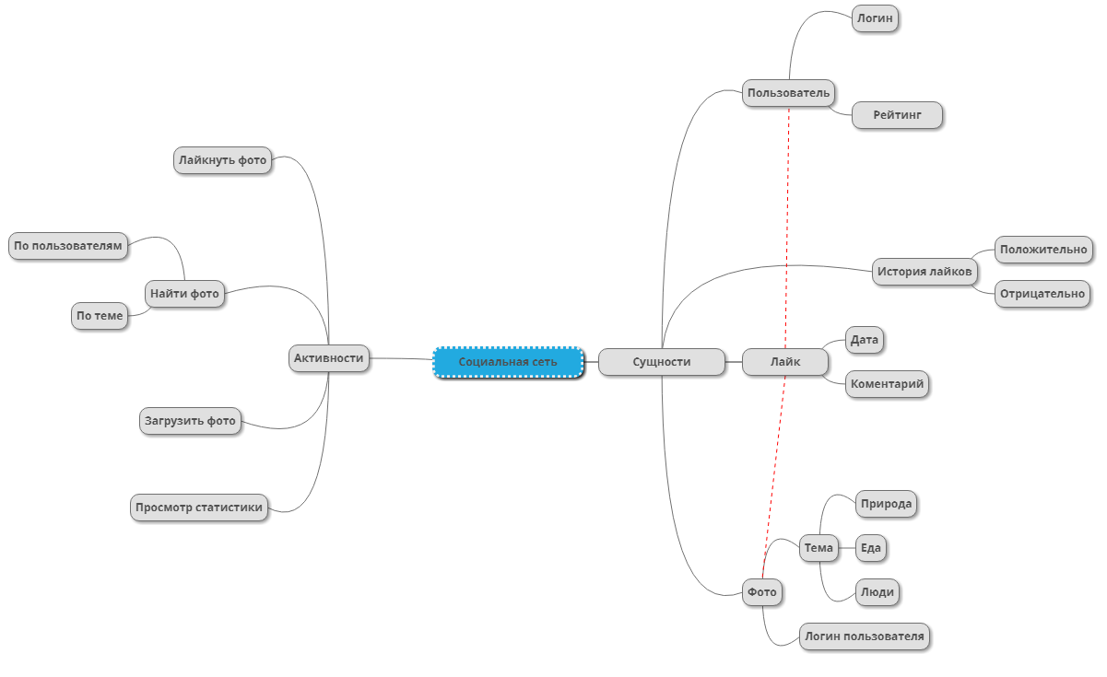

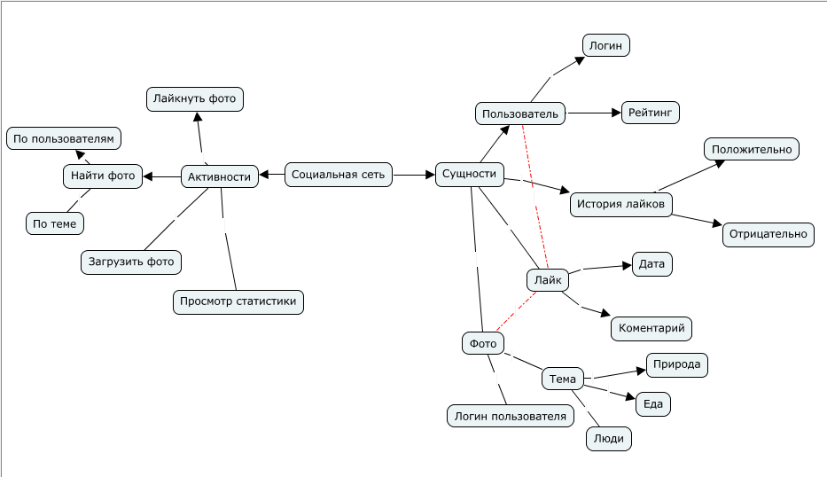**4. Концептуальная карта**